03/06/2026

Visualización de Espacios de Trabajo -
Mis Workspaces

Contenido
INTRODUCCIÓN 2
ALCANCE DE PRUEBAS 2
RESUMEN EJECUTIVO 2
RESULTADOS DE PRUEBAS 2
EVIDENCIAS 2
CONCLUSIONES 2
RECOMENDACIONES 2

INTRODUCCIÓN
Este documento tiene como objetivo la validación de los resultados obtenidos durante la ejecución del test plan Visualización de espacios de trabajo - "Mis Workspaces".
El objetivo principal fue verificar que los administradores puedan listar e identificar correctamente los detalles generales de los entornos que gestionan a través de una interfaz estructurada en formato de tarjetas individuales.
Mediante este ciclo de pruebas, se comprobó el correcto despliegue visual de la información mandatoria (Nombre del Workspace, Estado Enabled y Responsable), evaluando detalladamente cómo responde el diseño ante espacios con descripciones completas o vacías. Asimismo, se auditó la persistencia y sincronización de los datos en tiempo real cuando se realizan actualizaciones desde la base de datos o cuando ocurren cambios dinámicos debido a la revocación inmediata de los permisos de acceso de un usuario

ALCANCE DE PRUEBAS
Se probaron los siguientes casos de prueba:
Integridad de Datos en la Interfaz y Visualización: Esta suite se enfocó en auditar la estructura visual. Se comprobó el renderizado del listado de entornos asignados y la visualización de los campos obligatorios legibles, tales como el Nombre del Workspace, el Estado (Enabled - Sí o no), Descripción y el Responsable asignado. Asimismo, se evaluó la tolerancia del diseño y el comportamiento del sistema frente a tarjetas que poseían descripciones completas o campos vacíos/nulos, junto con la validación de la coherencia del contador global de workspaces y el comportamiento visual de las tarjetas con estado inactivo.
Trazabilidad y Persistencia: Esta suite validó la sincronización de los datos visualizados en tiempo real y la persistencia de la información ante interrupciones operativas. Se verificó que los cambios aplicados directamente sobre los nombres, descripciones o responsables de múltiples workspaces desde la base de datos se reflejen de forma síncrona en las tarjetas sin revertirse al estado anterior. También se validó la persistencia y sincronización del contador ante cambios o revocaciones en las asignaciones desde la base de datos.

RESUMEN EJECUTIVO
Un resumen de los casos de prueba:
- ✅ Casos exitosos: 100%

RESULTADOS DE PRUEBAS
Resultados de los casos de pruebas por suits:
Integridad de Datos en la Interfaz y Visualización
- Visualización del listado de administración tipo tarjeta✔️
- Validación de campos obligatorios visibles en la tarjeta✔️
- Visualización de Workspace con campo "Descripción" completo✔️
- Comportamiento de la tarjeta ante Workspace sin descripción ✔️
- Validación del contador global de Workspaces asignados✔️
- Comportamiento y visualización de Workspace con estado inactivo✔️
Trazabilidad y Persistencia:
- Persistencia de datos sobre Workspace tras actualizaciones✔️
- Persistencia de datos sobre Responsable tras actualizaciones✔️
- Persistencia de la consulta ante recargas forzadas del navegador (F5)✔️
- Actualización en tiempo real de la lista por revocación de permisos✔️
- Persistencia del contador ante cambios en las asignaciones✔️

EVIDENCIAS
- Renderizado de Espacios de Trabajo

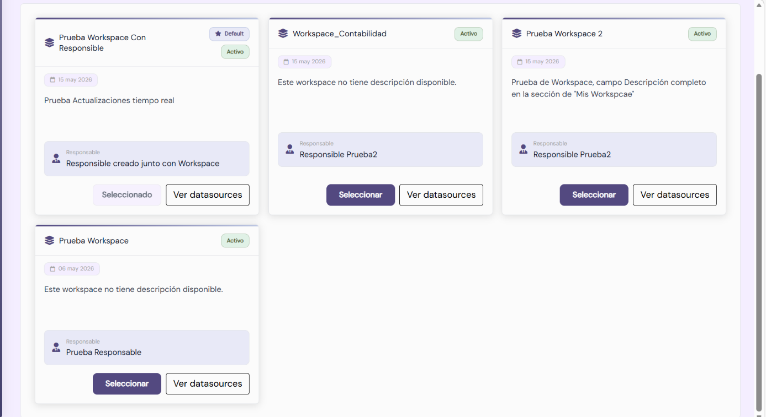

- Validación Campo Descripción Completo

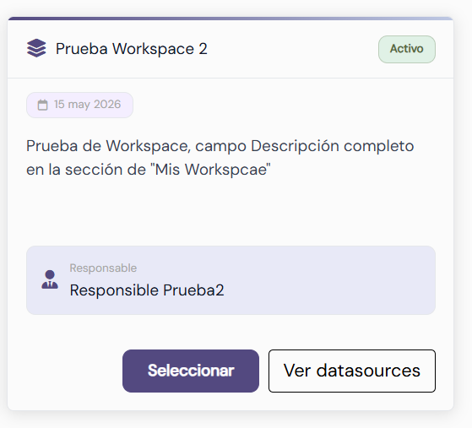

- Validación Campo Descripción Nulo o Vació

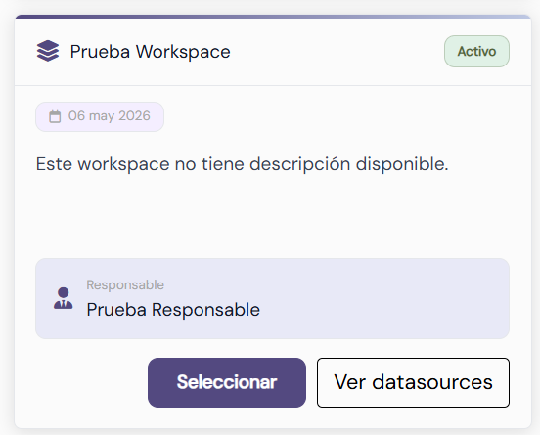

- Validación de Workspace Inactivo

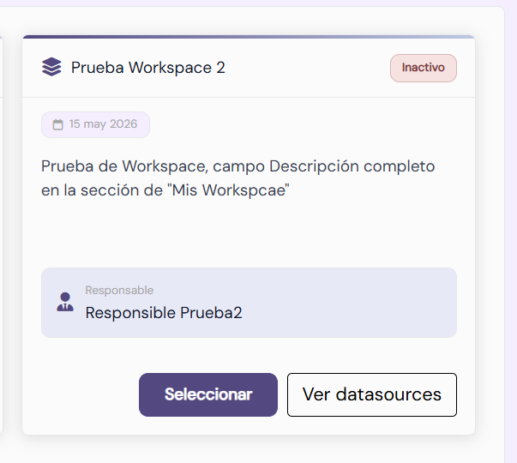

- Persistencia del Contador ante Cambios

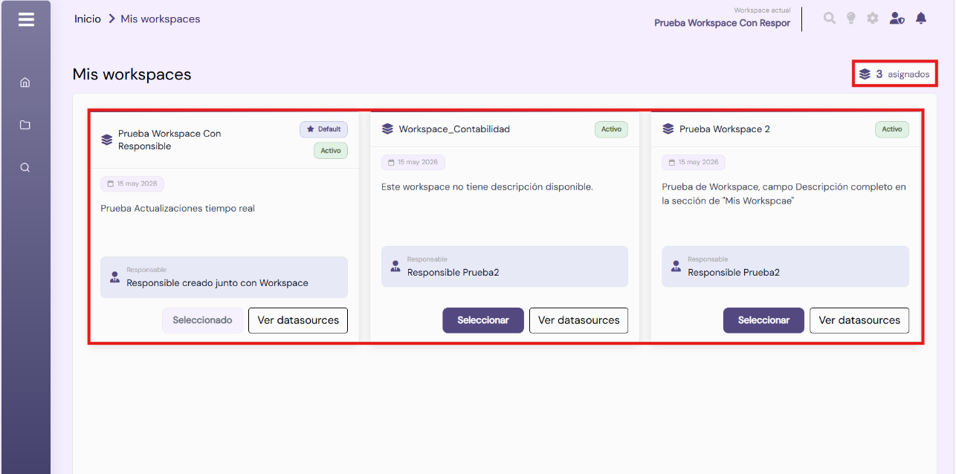

CONCLUSIONES
Durante la ejecución del test plan “Visualización de espacios de trabajo - Mis Workspaces”, se validaron satisfactoriamente las facultades del administrador para listar, identificar y auditar los entornos que gestiona a través de la interfaz de tarjetas. La solución alcanzó un comportamiento alineado a los criterios de aceptación, demostrando la estabilidad del portal frente a la carga de datos y reglas de negocio.
Algunos de los puntos alcanzados en estas pruebas fueron los siguientes:
- El correcto renderizado del listado de administración en un formato estructurado de tarjetas individuales.
- La visualización precisa y legible de los campos obligatorios definidos: Nombre del Workspace, Estado (Enabled - Sí o no) y el Responsable asignado.
- El comportamiento dinámico del diseño de la interfaz ante entornos con el campo opcional de "Descripción" completo o vacío, evitando desbordamientos de texto.
- La persistencia de los datos del Workspace y del Responsable en las tarjetas tras realizar actualizaciones dentro del sistema.
- La actualización automática e inmediata del listado en tiempo real al momento de ejecutarse una revocación de permisos de acceso sobre un usuario.
- La validación y coherencia del contador global de workspaces asignados respecto a las tarjetas visibles en pantalla.
- El comportamiento visual de las tarjetas con estado inactivo, verificando que cambien correctamente de color y restrinjan su selección.
- La persistencia y sincronización del contador global ante la revocación directa de asignaciones desde la base de datos o panel administrador.
La solución demostró una óptima sincronización entre la interfaz visual y el almacenamiento de datos, validando la integridad de la información y asegurando que los cambios se reflejen de manera oportuna y persistente en el portal SmartCM.

RECOMENDACIONES

